金融大數據分析與應用-時間序列報告

學生：李日弘

系級：統計資訊學系 碩二

學號：410336128

1. 研究動機

CSR在近幾年興起，常被大家探討履行企業社會責任是否會影響公司績效或股價報酬。CSR可能會改變投資者對企業的看法，使得企業獲得較好的股價報酬。COVID-19在2020年初爆發，衝擊全世界，在3月時，還間接導致沙烏地阿拉伯與俄羅斯石油生產分歧，導致美國油價暴跌，甚至觸發熔斷機制，使美國三大股指暫停交易15分鐘。所以我想藉此課程所學，查看利用ARMA和GARCH模型所預測的股價報酬率，在疫情的衝擊下，有無實施CSR的企業，在2020年前2季的實際和預測的股價報酬率有無差異。

1. 變數定義

資料取自台灣經濟新報(TEJ)，為了避免產業別的差異，都挑選2300電子工業的企業為樣本，利用他們2015年1月1到2019年12月31日的股價報酬率，來預測2020年1月1日至6月30日的股價報酬率。挑選方法與挑選企業如下：

1. 2019年底CSR評鑑等級A+的企業：2330 台積電

2. 2019年底CSR評鑑沒有被評比的企業：3191 和進

1. 基本統計量
2. 台積電(2330)、和進(3191)2015到2019年，每年的平均收盤價以及公司市值。

可以發現兩家的收盤價、市值有明顯差異。

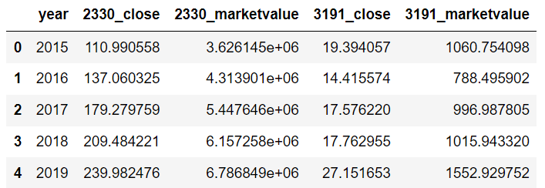

1. 台積電(2330)、和進(3191)2015到2019年，開盤價、當日最高股價、當日最低股價、收盤價、市值的基本統計量

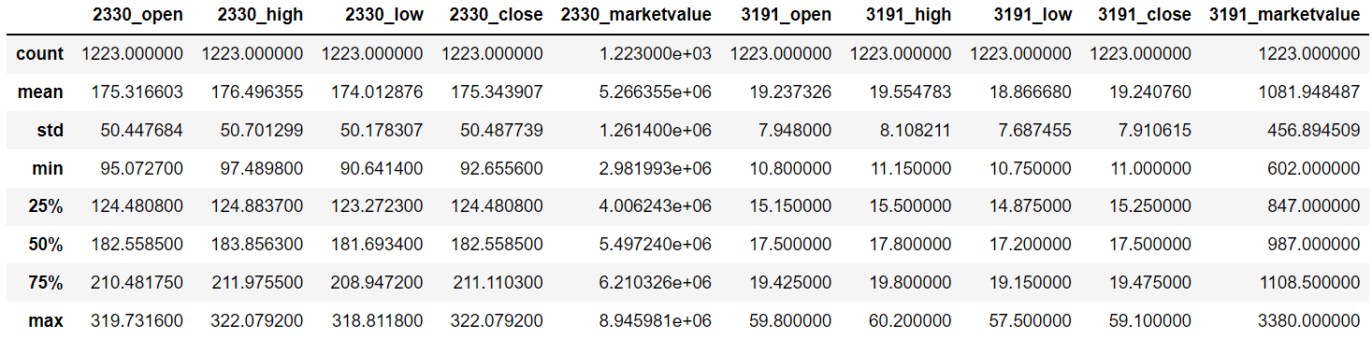

1. 台積電(2330)、和進(3191)2015到2019年收盤價之折線圖

兩樣本的收盤有明顯差異，且發現2019後半年收盤價皆有上升趨勢

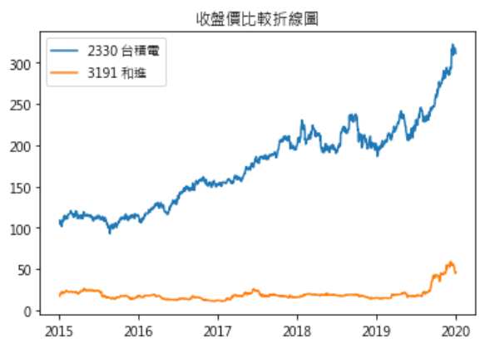

1. 台積電(2330)、和進(3191)2015到2019年股價波動率之折線圖

### 可以發現"和進"的股價波動率比"台積電"大

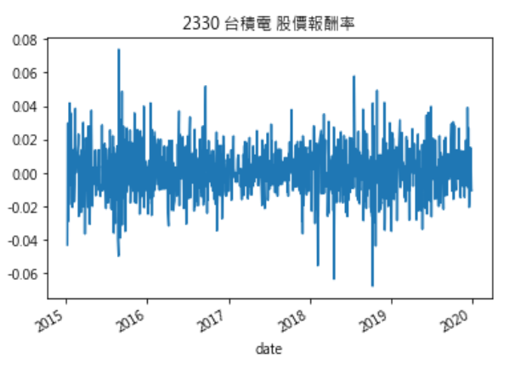

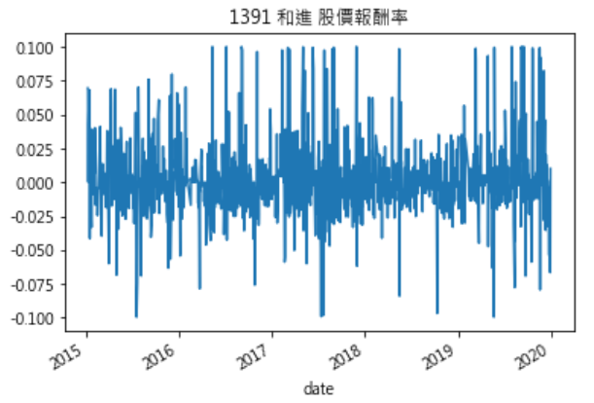

1. 分析結果
2. 自相關係數(ACF)

台積電 和進

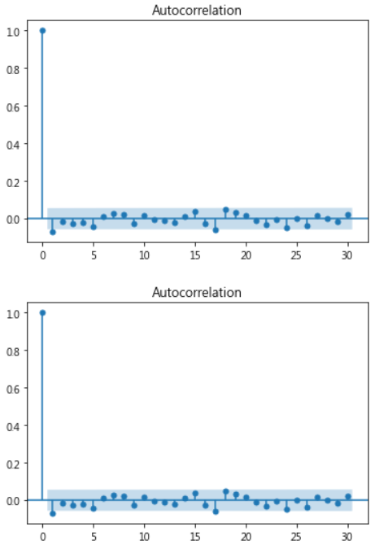 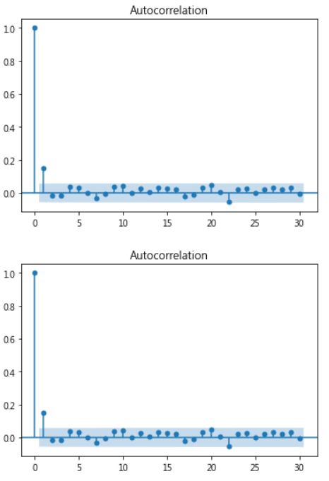

### 結果顯示，台積電的股價報酬率1階與17階自相關係數顯著不為0，和進的股價報酬率1階與22階自相關係數顯著不為0。

1. 偏自相關係數(PACF)

台積電 和進

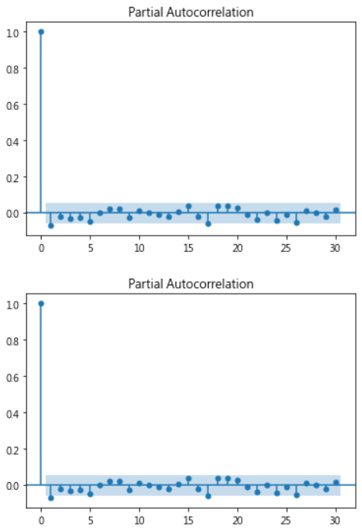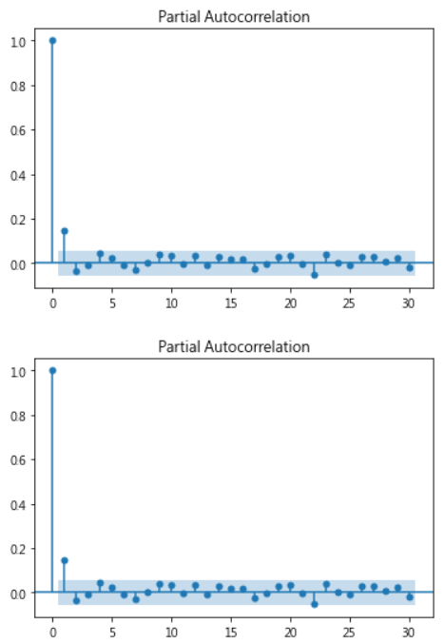

### 結果顯示，台積電當期的股價報酬率跟1、17、26階落後顯著相關，和進當期的股價報酬率跟1、22階落後顯著相關

3.單根檢定(ADF-Test)

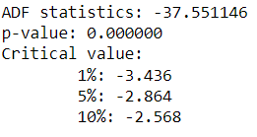

### -37.55<-3.436，所以拒絕H0，也就是拒絕單根，故台積電的股價報酬率為"定態"。

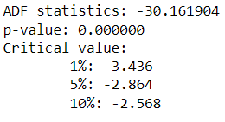

### -30.16<-3.436，所以拒絕H0，也就是拒絕單根，故和進的股價報酬率為"定態"。

4. 白雜訊檢定(Lung-Box Test)

a. 台積電

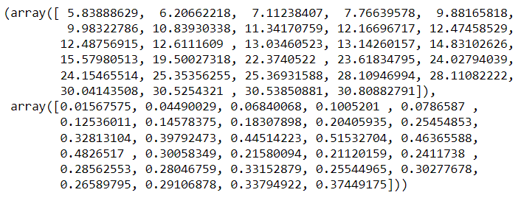

### 可以發現，第1、2階的P值皆<0.05，拒絕H0，故為不隨機，而其餘的P值皆>0.05，接受H0，故為隨機。

b. 和進

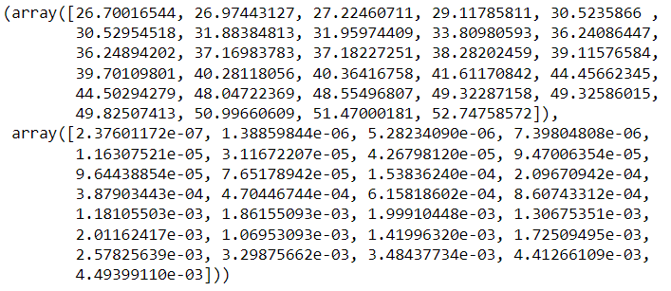

### 可以發現，第1到30階的P值皆<0.05，拒絕H0，故和進的股價報酬率為不隨機。

1. ARMA模型
2. 台積電

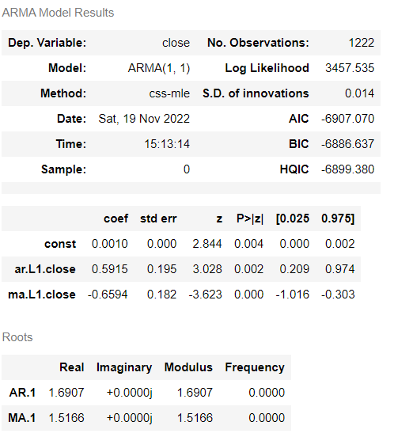 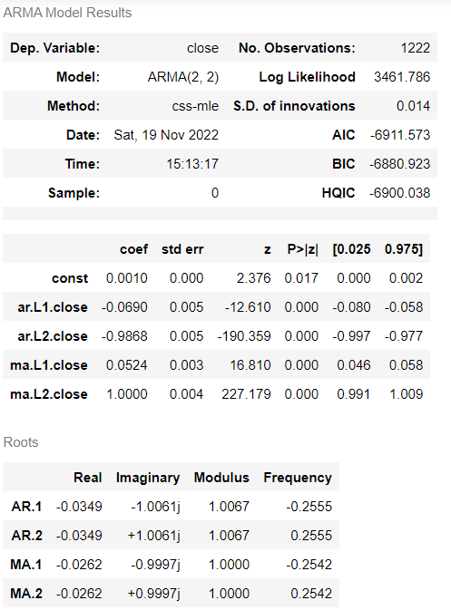

ARMA(1,1) ARMA(2,2)

### 得出台積電的ARMA(1,1)模型為：Yt=0.001+0.5915Y(t-1)-0.6594ξ(t-1)，且係數皆顯著。

### ARMA(2,2)模型為：Yt=0.001-0.069Y(t-1)-0.9868Y(t-2)+0.0524ξ(t-1)+1ξ(t-2)，且係數皆顯著。由於ARMA(2,2)的AIC比ARMA(1,1)的AIC小，故這邊選用ARMA(2,2)。

1. 和進

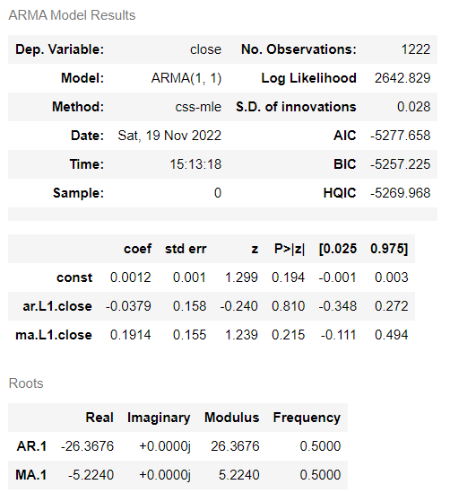 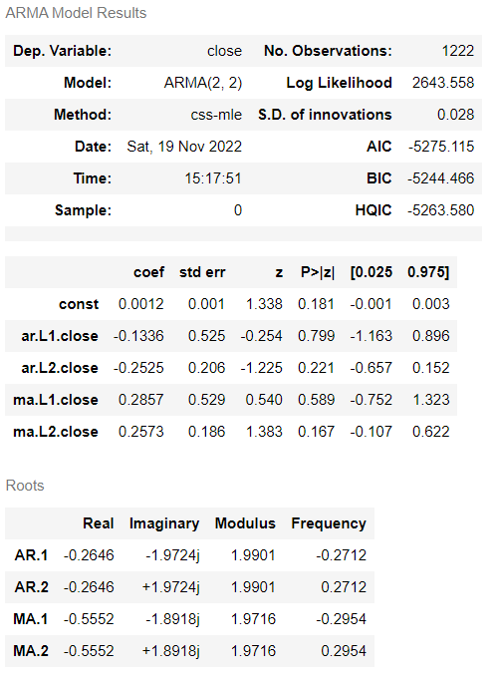

ARMA(1,1) ARMA(2,2)

### 發現和進的ARMA(1,1)、ARMA(2,2)的係數皆不顯著，但為了要比較觀察兩者的預測能力，所以也是用ARMA(2,2)來做預測。

### 檢查台積電與和進個別ARMA(2,2)的殘差做隨機性檢定

### 台積電

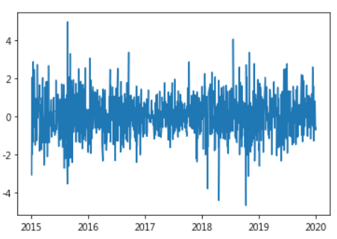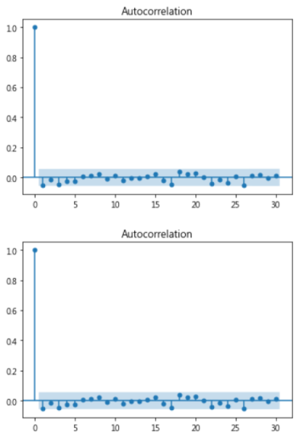

白雜訊：

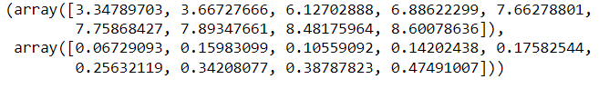

### p值>0.05，故不拒絕H0，表示為隨機。

1. 和進

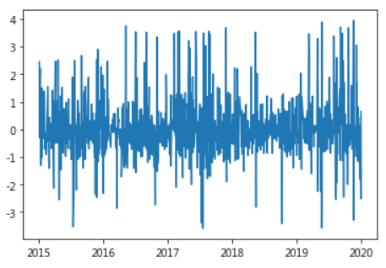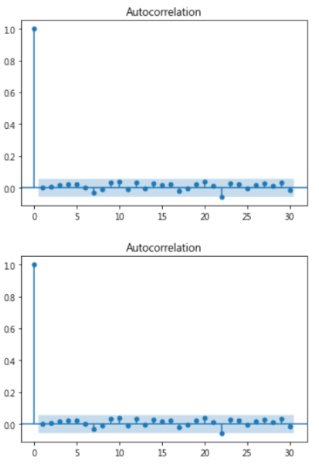

白雜訊：

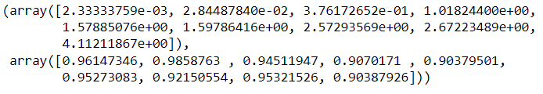

### p值>0.05，故不拒絕H0，表示為隨機。

1. 預測未來兩季的股價報酬率(2020/1/1-2020/6/30)
2. 台積電

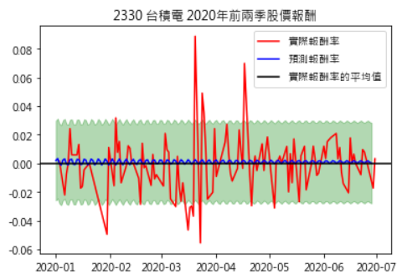

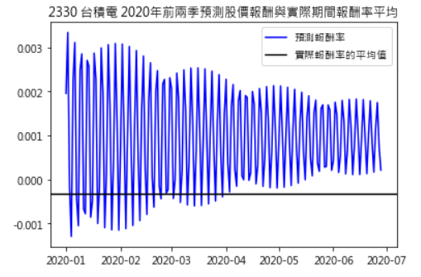

### 透過上圖可以看到預測只捕捉到平均值，波動或是周期性的訊息幾乎都沒捕捉到。但透過綠色部分(預測的上界與下界)，可以發現實際報酬率幾乎都落在上、下界之中。若放大來看，預測的平均會比實際平均報酬率還要高。

1. 和進

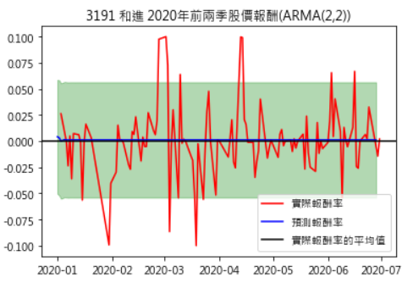

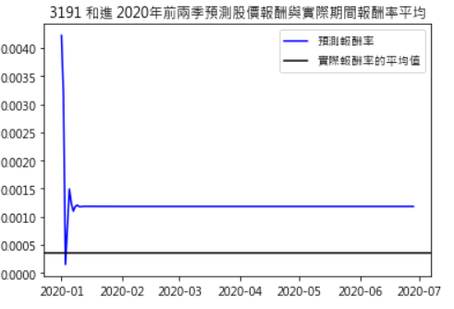

### 發現由於和進的ARMA(2,2)係數不顯著，在第27期後就收斂到0.00118481，那之後的預測值皆相同。綠色部分，實際報酬率幾乎都落在上、下界之中。預測的平均跟台積電一樣，會比實際平均報酬率還要高。

由於和進的ARMA(2,2)模型的預測結果，在第27期後就收斂到0.00118481，那之後的預測值皆相同，且模型的係數並不顯著，所以我這邊加以測試ARMA(4,4)的模型，因為它的係數有顯著。

和進股價報酬率的ARMA(4,4)模型公式如下：

Yt=0.0012+1.4926Y(t-1)-1.4956Y(t-2)+0.9292Y(t-3)+0.0037Y(t-4)-1.343ξ(t-1)+1.2688ξ(t-2)-0.6999ξ(t-3)-0.1264ξ(t-4)

其中，Y(t-1)、Y(t-2)、Y(t-3)、ξ(t-1)、ξ(t-2)、ξ(t-3)皆顯著。

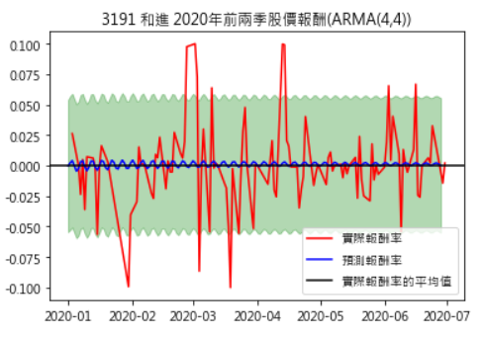

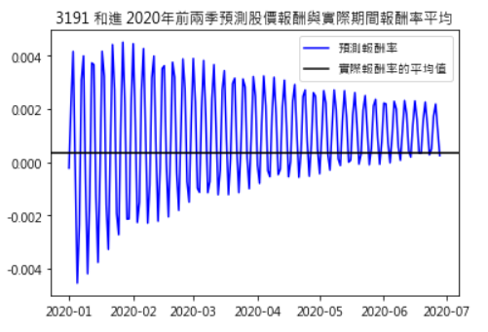

由此結果可知，台積電ARMA(2,2)和和進ARMA(4,4)的模型，預測結果的折線圖相似，大多數的實際報酬率皆落在預測的上下界中，且預測報酬率的平均值皆落在實際報酬率平均值的上方。

1. ARMA模型結論

## 由上述ARMA模型的預測報酬率結果與實際的報酬率，可以發現兩家企業，雖然企業規模與CSR評鑑等級有極大的差異，但實際的報酬率絕大部分都有落在上下界之中。另外，可以發現兩家企業的實際報酬率超過下界，都是在2020年1月底以及2020年3月期間。其中，2020/1/21台灣出現首例確診個案；2020/3美國因疫情的間接影響以及沙烏地阿拉伯、俄羅斯石油生產分歧，導致每股三大指數大幅度下跌，也間接影響到台灣股價。

### 參考網址：<https://zh.wikipedia.org/zh-tw/2020%E5%B9%B4%E9%BB%91%E8%89%B2%E6%98%9F%E6%9C%9F%E5%9B%9B>

## 個人觀察後發現，ARMA模型可以預估出報酬率的平均走式，但卻無法預測到它們的波動程度，所以突然發生的事件有造成股價報酬產生波動，模型是無法顯示的。

1. GARCH模型
2. 台積電

殘差圖

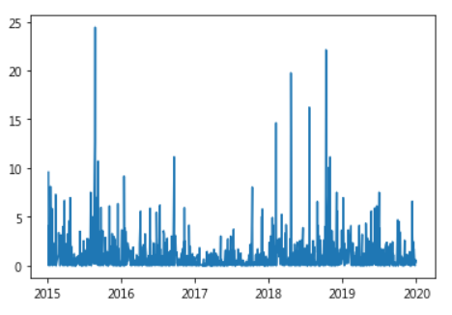

建立GARCH模型

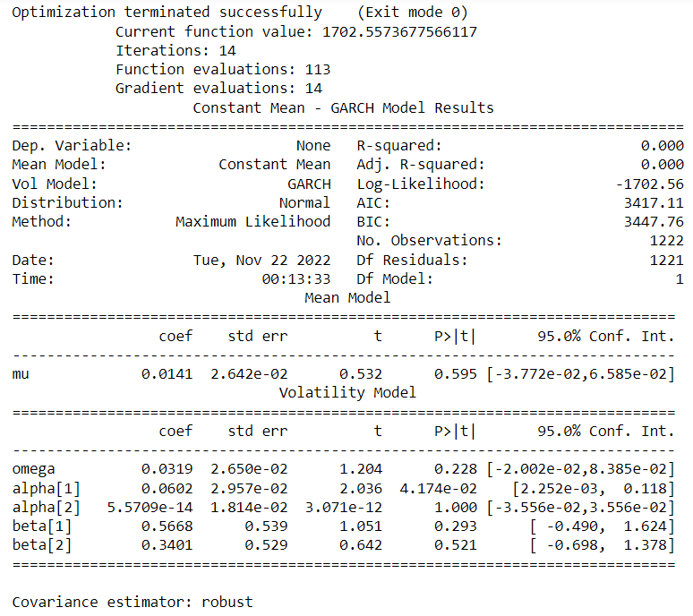

得出台積電GARCH(p=2,q=2)的模型為：

t期變異數=0.0319+0.0602(t-1期殘差)+5.5709e-14(t-2期殘差)+0.5668(t-1期變異數)+0.3401(t-2期變異數)，其中，只有t-1期殘差顯著

1. 和進

殘差圖

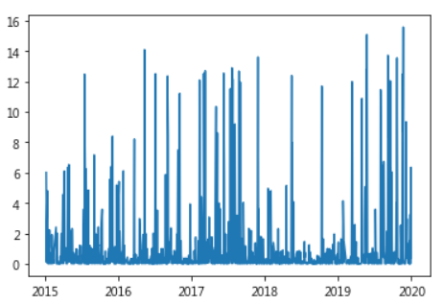

建立GARCH模型

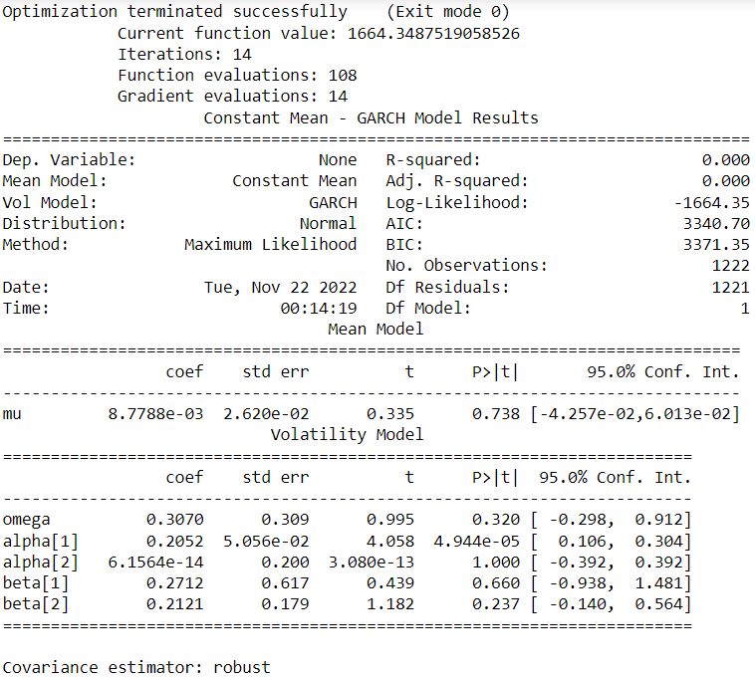

### 得出和進GARCH(p=2,q=2)的模型為：t期變異數=0.307+0.2052(t-1期殘差)+6.1564e-14(t-2期殘差)+ 0.2712(t-1期變異數)+0.2121(t-2期變異數)，其中，只有t-1期殘差顯著